ESTADO DO RIO GRANDE DO NORTE
CÂMARA MUNICIPAL DE SÃO JOÃO DO SABUGI

REQUERIMENTO Nº. 022/2018

Requeiro a V. Exª., com base no artigo 154 do Regimento Interno e ouvido o plenário, que seja solicitado do Poder Executivo municipal, a transferência do ponto dos alternativo da Praça Antônio Quintino de Araújo, para a avenida Honório Maciel, ao lado esquerdo do supermercado de Dr. Aparecida, nos dois sentidos.

JUSTIFICATIVA EM PLENÁRIO

Sala das Sessões, em 08 de maio de 2018.

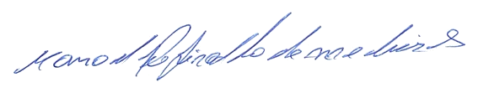

MANOEL REGINALDO DE MEDEIROS
VEREADOR-AUTOR

